PHÒNG GIÁO DỤC VÀ ĐÀO TẠO QUẬN 12

TRƯỜNG THCS NGUYỄN HUỆ

**HƯỚNG DẪN CHẤM – TOÁN 9 – ĐỀ 1**

**KIỂM TRA CUỐI KỲ I NĂM HỌC 2021 – 2022**

**1. PHẦN TRẮC NGHIỆM**

|  |  |  |  |  |  |
| --- | --- | --- | --- | --- | --- |
| **1B** | **2A** | **3B** | **4D** | **5C** | **6A** |
| **7B** | **8C** | **9B** | **10C** | **11A** | **12C** |

**2. TỰ LUẬN**

**Bài 1:** Rút gọn biểu thức căn bậc hai

**

0,25 đ

0,25 đ

 

0,25 đ

0,25 đ

**Bài 2**: Vẽ (D1) và (D2) trên cùng mặt phẳng tọa độ.

0,25 đ

|  |  |  |
| --- | --- | --- |
| x  0,25 đ | 0 | 2 |
|  | 0 | 1 |

Vẽ đúng (D1) 0,25 đ

0,25 đ

|  |  |  |
| --- | --- | --- |
| x | 0 | 1 |
| y = - x +3 | 3 | 2 |

Vẽ đúng (D2) 0.25đ

**Bài 3:**

Với $v=2 m/s$ và $F=120 N$ ta có:



Với vận tốc của gió bão là $v=90km/h=25m/s$ ta có:



Vậy trong cơn bão lực tác động lên cánh buồm là 18 750 N mà lực chịu tối đa của cạnh buồm là 12 000 N nên thuyền không thể đi được trong bão.

**Bài 4:**

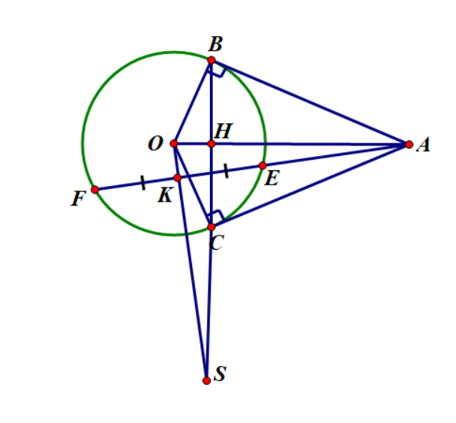

a/ **Chứng minh: OABC**

Ta có AB = AC ( tính chất hai tiếp tuyến cắt nhau)

OB = OC = bk

Suy ra OA là đường trung trực của BC ( 0,25đ)

Nên OABC (0,25đ)

b/ **Chứng minh: OK.OS = R2**

+ Ta có K là trung điểm EF

Nên OK EF tại K ( Quan hệ vuông góc giữa đk và dây )

+ Xét KOA vuông tại K và  HOS vuông tại H có

Góc AOS là góc chung

Suy ra  KOA đồng dạng  HOS

Suy ra 

Nên OK . OS = OA . OH (1) (0,25 đ)

+ Xét tam giác AOB vuông tại B có BH là đường cao :

AO . OH = OB2 = R2 ( htl ) (2)

Từ (1) và (2) suy ra OK . OS = R2 ( 0,25 đ)